Interná smernica č. 18/2019/01

Autoprevádzka

Meno, priezvisko spracovateľa | Angelika Váradiová
Funkcia a podpis spracovateľa | Administratívna pracovníčka - hospodár
Dátum vypracovania | 22.02.2019
Meno, priezvisko, funkcia schvaľovateľa  podpis | Mgr. Hedviga Polgárová
Dátum schválenia | 22.02.2019
Dátum vydania | 04.03.2019
Dátum účinnosti | 04.03.2019
Prílohy | 5

Článok I
Úvodné ustanovenia

Smernica o Autoprevádzke v podmienkach Zariadenie pre seniorov, Špitálska 16, 945 05
Komárno 5 (ďalej len „ZpS“), (ďalej len „smernica“) upravuje

a) používanie, plánovanie a povoľovanie jázd služobným motorovým vozidlom
b) postup pridelenia služobného motorového vozidla zamestnancovi ZpS , povinnosti zamestnanca,
ktorému bolo služobné motorové vozidlo zverené
c) postup zamestnanca ZpS ako žiadateľa o použitie služobného motorového vozidla

Článok II
Definície pojmov

- Zamestnancom na účely tejto smernice je zamestnanec ZpS, ktorý vykonáva prácu podľa
552/2003 a zákona č. 311/2001 Z. z. Zákonníka práce v znení neskorších predpisov.
- Služobné motorové vozidlo (ďalej len „SMV“) je motorové vozidlo vo vlastníctve ZpS.
- Záznam o prevádzke vozidla osobnej dopravy je vedený pre všetky plánované a uskutočnené jazdy SMV, v ktorom sa tieto denne evidujú.
- Žiadateľ je zamestnanec ZpS, ktorý na plnenie pracovných úloh požaduje použitie SMV a na meno ktorého bola vystavená žiadanka na prepravu.
- Dohoda o zverení služobného motorového vozidla zamestnancovi do osobnej starostlivosti (ďalej len „Dohoda o zverení“) je dohoda medzi ZpS a zamestnancom (vodičom), na základe ktorej má zamestnanec zverené služobné vozidlo do osobnej starostlivosti a je oprávnený používať služobné motorové vozidlo na plnenie pracovných úloh.
- Vodič SMV je zamestnanec ZpS, ktorý používa SMV na základe podpísanej Dohody o zverení.
Článok III
Používanie SMV pri pracovných cestách
- SMV sa používa zásadne len na cesty spojené so zabezpečovaním pracovných úloh pre ZpS Použitie SMV na súkromné účely, vo výnimočných prípadoch povoľuje riaditeľka ZpS.
- SMV je zverené do osobnej starostlivosti na základe Dohody o zverení služobného motorového vozidla zamestnancovi do osobnej starostlivosti - vodičovi..
- Používanie SMV pri pracovných cestách treba obmedziť na prípady vyžadujúce záujem operatívneho plnenia pracovných úloh. V záujme hospodárnosti pri využívaní vozidla je potrebné spájať pracovné cesty tak, aby sa dosiahlo čo najefektívnejšie a najhospodárnejšie využitie vozidla. Racionálne a hospodárne využívanie SMV je povinnosťou všetkých zamestnancov, ktorí ho využívajú.
- Pracovné cesty, ktoré majú byť vykonané SMV majú byť zásadne vopred naplánované, s výnimkou operatívnych úloh.
- Zamestnanci ZpS predkladajú svoje požiadavky na vozidlo zodpovednej osobe autoprevádzky zariadenia na tlačive "Žiadanka na prepravu", ktoré musí byť vyplnené podľa predtlače a schválené vedúcou ekonomicko-prevádzkového úseku.
- Pri využívaní SMV je potrebné pracovné cesty spájať tak, aby bolo vozidlo v zásade plne obsadené. Výnimku tvoria pracovné cesty riaditeľky ZpS a naliehavé pracovné cesty vykonané z rozhodnutia riaditeľky ZpS.
Článok IV
Prevádzka SMV

- SMV možno zveriť do starostlivosti zamestnancovi, ktorý má:
    - zodpovedajúce a platné vodičské oprávnenie,
    - osvedčenie a preskúšaní vodiča motorového vozidla o bezpečnosti práce a technických zariadeniach pri prevádzke ,údržbe a opravách vozidiel
    - uzatvorenú písomnú dohodu so zamestnávateľom o zverení SMV do osobnej starostlivosti. ( Vzor dohody tvorí prílohu č. 1 smernice. )
- zúčastňuje sa predpísaných lekárskych prehliadok podľa osobitného zákona.

2. Odovzdanie SMV zamestnancovi, ktorému bolo pridelené služobné vozidlo do starostlivosti - vodičovi sa uskutočňuje podpísaním „Protokolu o prevzatí a odovzdaní služobného vozidla“, ktorý tvorí prílohu č.2 tejto smernice, v ktorom strany vyznačia skutočný stav počítadla kilometrov, stav pohonných hmôt v nádrži v litroch, zistené nedostatky na vozidle, prípadne chýbajúcu výbavu, ktorou je lekárnička, výstražný trojuholník, reflexná vesta, ťažné lano, rezervné koleso, zdvihák, prípadne chýbajúce doklady, ktorými sú osvedčenie o evidencii vozidla, potvrdenie o zaplatení zákonného poistenia, zelená karta, osvedčenie o technickej kontrole a emisnej kontrole.
Článok V
Povinnosti žiadateľa o použitie SMV

- Žiadateľom je zamestnanec, na meno ktorého bola vystavená "Žiadanka na prepravu".
- Svojím podpisom v " Zázname o prevádzke vozidla osobnej dopravy " žiadateľ potvrdzuje správnosť:
    - zapísaného stavu počítadla so skutočným stavom na vozidle pred začiatkom a po skončení pracovnej cesty,
    - zapísanej trasy,
    - počet ubehnutých km.
- Žiadateľ zodpovedá za to, že v služobnom vozidle cestujú len osoby uvedené v "Žiadanke na prepravu". V "Žiadanke na prepravu" sa uvedú aj zamestnanci iného zamestnávateľa, ktorí sa zúčastňujú na plnení úloh na pracovnej ceste. Výnimka je možná len v prípadoch plnenia základných občianskych povinností (prvá pomoc a pod.). Túto zmenu musí žiadateľ zaznačiť a doplniť v riadku "Mená cestujúcich" na "Žiadanke na prepravu", uviesť čas, miesto a kedy k zmene došlo a podpísať vykonanie zmeny (príloha č.3).
- Pri pracovných cestách nesmie žiadateľ dávať vodičovi motorového vozidla pokyny, ktoré sú v rozpore s dopravnými predpismi a Príkazom na jazdu. Ak je žiadateľ nútený zo závažných dôvodov zmeniť cieľ alebo smer jazdy, podpíše zmenu na "Žiadanke na prepravu" a vodič vozidla je povinný podriadiť sa jeho pokynu. Po skončení pracovnej cesty je povinný oznámiť zmenu vedúcemu ekonomicko-prevádzkového úseku (ďalej len „vedúci EPÚ“) a zodpovednej osobe autoprevádzky (ďalej len „zodpovedná OA“ ), ktorý žiadanku na prepravu schválil.
- Každá pracovná cesta služobným vozidlom začína a končí vo dvore ZpS. Výnimku povoľuje riaditeľka ZpS na základe smernice a vo výnimočných prípadoch.
- Ak sa služobná cesta začína v Komárne pred 6.00 hod. a končí v Komárne po 22.00 hod., zamestnanec, ktorého miestom bydliska je Komárno, má právo, aby ho vodič dopravil z miesta a do miesta bydliska služobným vozidlom.

Článok VI
Povinnosti vodiča služobného vozidla

- Vodič služobného vozidla (ďalej len vodič) zodpovedá za:
- dodržiavanie pravidiel o premávke na pozemných komunikáciách,
- zverené finančné prostriedky na nákup pohonných hmôt,
- vyúčtovanie spotreby pohonných hmôt

- Vodič môže nastúpiť cestu len na základe schválenej "Žiadanky na prepravu" a vypísaným a podpísaným Príkazom na jazdu s osobami, ktoré sú v nej uvedené. Vodič nesmie počas jazdy priberať do služobného vozidla cudzie osoby, s výnimkou prípadov, kedy je potrebné pribrať do vozidla zamestnanca iného zamestnávateľa, ktorý sa zúčastňuje na plnení úloh na pracovnej ceste, alebo ak ide o poskytnutie prvej pomoci. V týchto prípadoch doplní vodič zoznam prepravovaných osôb a o uvedenej skutočnosti bude informovaný vedúci zamestnanec, ktorému je vozidlo zverené do osobnej starostlivosti.
- Vodič je povinný viesť "Záznam o prevádzke vozidla osobnej dopravy", kde vyplní všetky údaje podľa predtlače (príloha č.4).
- označenie vozidla (typ vozidla a jeho ŠPZ),
- meno vodiča,
- dátum začiatku pracovnej cesty s uvedením miesta a hodiny odchodu,
- dátum ukončenia pracovnej cesty s uvedením miesta a hodiny príchodu,
- cieľ cesty
- počet najazdených kilometrov,
- stav počítadla kilometrov na začiatku a po ukončení pracovnej cesty.
- dopĺňanie pohonných hmôt (benzín, olej) v litroch.
- Záznam, kde nesmie chýbať meno a podpis prepravovanej osoby, odovzdá vodič zodpovednej OA najneskôr prvý pracovný deň nasledujúceho mesiaca.
- Najneskôr v prvý kalendárny deň nasledujúceho mesiaca vyúčtuje poskytnuté preddavky na nákup pohonných hmôt a vykoná vyúčtovanie spotreby pohonných hmôt (príloha č.5), ktoré odovzdá vždy najneskôr do 5. kalendárneho dňa nasledujúceho mesiaca zodpovednej OA.
- V prípade dopravnej nehody je povinný:
- ohlásiť nehodu príslušnému útvaru polície,
- zotrvať na mieste nehody do príchodu polície,
- nevykonávať žiadne opatrenia, ktoré by mali za následok ujmu riadneho vyšetrovania,
- zapísať si typ vozidla, EČ vozidla a meno priameho, resp. priamych účastníkov dopravnej nehody,
- po návrate z pracovnej cesty ohlásiť bezodkladne túto skutočnosť zodpovednej OA, vedúcej EPÚ a riaditeľke ZpS za účelom ďalšieho postupu v danej veci.
- Pridelené vozidlo musí parkovať vo dvore ZpS. Výnimku povoľuje riaditeľka ZpS, ak má vodič pracovnú cestu na nasledujúci deň pred 6.00 hod. resp. pracovná cesta sa skončí po 22.00 hod. V prípade udelenia súhlasu, riaditeľka ZpS potvrdí podpisom na zadnej strane "Žiadanky na prepravu", môže vodič parkovať v mieste trvalého pobytu.
- Na pridelenom SMV je vodič povinný pravidelne vykonávať dennú údržbu a opravy menšieho charakteru, starať sa o jeho čistotu a dobrý vzhľad.
Opravy väčšieho charakteru, servisné prehliadky, nákup motorového oleja, a podobne zabezpečuje výhradne zamestnanec, ktorému bolo SMV na základe Dohody o zverení služobného motorového vozidla zamestnancovi do osobnej starostlivosti zverené do osobnej starostlivosti.
- Vodič nesmie svojvoľne odviesť SMV do autoservisu bez vedomia a súhlasu vedúcej EPÚ a zodpovednej OA. Ak k poruche na SMV dôjde počas služobnej cesty, vodič oznámi nutnosť servisného zásahu vedúcej EPÚ a zodpovednej OA.
10. Vodič je povinný zúčastniť sa povinného školenia vodičov a absolvovať lekárske prehliadky.
11. Zamestnanec, (vodič) ktorému bolo vozidlo na základe Dohody o zverení služobného motorového vozidla zamestnancovi do osobnej starostlivosti zverené, vedie súhrnnú evidenciu o vozidle:
- záznamy o pneumatikách ( uvádzať stav tachometra pri montáži aj demontáži plášťov).
  - záznamy o opravách (špecifikovať a náklady rozčleniť na materiál a mzdu).
- záznamy o nehodách ( zaznamenávať všetky nehody, náklady na odstránenie následkov dopravných nehôd).
- záznamy o mazaní, výmene olejov a technickom ošetrení vozidla,
- záznamy o výmene a technickom ošetrení akumulátorov,
- zabezpečuje opravy vozidla a servisné zásahy
- zodpovedá za technický stav vozidla
- zodpovedá za zákonné a havarijné poistenie vozidla
12. Zamestnanec, (vodič) ktorému bolo vozidlo na základe Dohody o zverení služobného motorového vozidla zamestnancovi do osobnej starostlivosti zverené vedie súhrnnú evidenciu o vozidle, vykonáva sumárne vyúčtovanie spotreby PHM - vyhotovuje sumarizačné mesačné vyúčtovanie vozidla na základe skutočne odjazdených kilometrov a natankovaných pohonných hmôt, ktoré najneskôr do 5. pracovného dňa v mesiaci odovzdá zodpovednej OA na zúčtovanie. Zodpovedá za dodržiavanie stanovenej normy spotreby SMV podľa údajov v technickom preukaze. Každé prekročenie normy spotreby PHM je povinný nahlásiť svojmu nadriadenému zamestnancovi. Základná prevádzková norma spotreby pohonných hmôt (ďalej len „PHM“) v litroch na 100 km pre SMV sa určuje na základe údajov uvedených v technickom preukaze vozidla.
Základná prevádzková norma spotreby sa upravuje technickým koeficientom pre dané vozidlo, ktorý vyjadruje jeho konštrukčné zmeny, technický stav a reálne podmienky prevádzky (jazda v kolóne, dopravné zápchy, stav vozovky, poveternostné podmienky a ostatné dopravné obmedzenia) z hľadiska vplyvu na základnú prevádzkovú normu spotreby PHM.
Technický koeficient sa stanovuje pre jazdu pre SMV - v meste v hodnote 7,8 mimo mesta v hodnote 4,9 kombinovane 6 litrov /100km.

Článok VII
Záverečné ustanovenie

- Táto smernica nadobúda platnosť dňom podpísania riaditeľkou ZpS.
- Táto smernica je účinná odo dňa 04.03.2019

V Komárne dňa 04.03.2019.
.........................................................
Mgr. Hedviga Polgárová
riaditeľka ZpS Komárno

Príloha č. 1. Dohoda o zverení SMV zamestnancovi do osobnej starostlivosti
Príloha č. 2. Protokol o odovzdaní a prevzatí SMV
Príloha č. 3. Žiadanka na prepravu
Príloha č. 4 Záznam o prevádzke vozidla osobnej prepravy
Príloha č. 5. Vyúčtovanie PHM

Príloha č.1

Dohoda o zverení služobného motorového vozidla
zamestnancovi do osobnej starostlivosti

Zariadenien pre seniorov Komárno, Špitálska 16 , 945 05 Komárno (ďalej „zamestnávateľ“)
zastúpený:
a
zamestnanec:
dátum narodenia:
adresa trvalého bydliska:
uzatvorili túto zmluvu podľa platného Zákonníka práce.

I. Predmet zmluvy

Zamestnávateľ zveruje zamestnancovi osobné motorové vozidlo:

druh vozidla: Osobný automobil typ: ŠKODA FABIA 6Y
číslo motora: BMD 021965 číslo karosérie: TMBPW16Y754227377 evidenčné č.: KN 089 BL
ktoré má zverené do osobnej starostlivosti a môže používať na služobné účely.

II. Povinnosti zmluvných strán

  - Zamestnávateľ sa zaväzuje:
- zamestnávateľ odovzdá zamestnancovi vozidlo v prevádzkyschopnom stave podľa platných predpisov
- uzatvorí na vozidlo povinné zmluvné a havarijné poistenie
- zamestnávateľ bude uhrádzať náklady na údržbu, opravy a servisné zásahy na vozidle
- zamestnávateľ uhradí náklady na pohonné látky , oleje a prevádzkové tekutiny
- poskytne zamestnancovi nevyhnutný peňažný preddavok na nákup pohonných látok

  - Zamestnanec sa zaväzuje:
- udržiavať vozidlo v riadnom technickom stave, vrátane jeho výbavy a výstroja a starať sa o jeho vzhľad,
- zamestnanec vykonáva bežnú údržbu vozidla, v prípade poruchy po vystavení objednávky zodpovedným zamestnancom ZpS a prepravuje vozidlo do príslušnej opravovne. Zúčastňuje sa s vozidlom predpísaných kontrol v rámci záručného servisu, kontrol STK, overovania výfukových emisií, resp. iných kontrol technického stavu v prípade potreby,
- evidovať všetky záznamy o výkonoch vozidla na príslušných tlačivách a vypracovávať sumárne zúčtovanie vozidla do 5 pracovných dní po uplynutí príslušného mesiaca ,
- podrobovať sa predpísaným lekárskym prehliadkam a povinnému školeniu vodičov,
- vykonávať jazdu len na základe „Žiadanky na prepravu“ a Príkazu na jazdu , ktoré musia byť schválené a podpísané príslušnými zodpovednými pracovníkmi,
- vozidlo parkovať vo dvore ZpS a zabezpečiť ho proti odcudzeniu,
- zamestnanec nesmie vozidlo používať na súkromné účely, vrátane jázd z miesta bydliska na pracovisko a späť okrem dôvodov definovaných v smernici o Autoprevádzke.

III. Zodpovednosť za škody

Zamestnanec zodpovedá za škody spôsobené zamestnávateľovi:
    - neodborným vykonávaním bežných opráv a prác súvisiacich so zabezpečovaním technického stavu vozidla.
    - zanedbaním pravidelnej údržby vozidla na základe predpísaných servisných intervalov.
    - stratou, poškodením prípadne zničením predpísaného, alebo špeciálneho vybavenia vozidla.

IV. Platnosť dohody

1. Dohoda nadobúda účinnosť dňom prevzatia služobného motorového vozidla.

2. Dohoda zaniká dňom, kedy nastala skutočnosť zakladajúca dôvod pre jej zrušenie:
        - skončením pracovného pomeru zamestnanca so zamestnávateľom,
        - preložením zamestnanca na inú prácu, na výkon, pri ktorom pridelenie služobného motorového vozidla nie je potrebné,
        - pri hrubom, alebo opakovanom menej závažnom porušení dohodnutých podmienok.

V Komárne dňa:

_______________________________ ______________________________
zamestnanec riaditeľka ZpS Komárno

Príloha č.2

PROTOKOL O ODOVZDANÍ A PREVZATÍ SLUŽOBNÉHO VOZIDLA
Príkaz na jazdu za obdobie: ………….

Odovzdávajúci: ………………………….
Preberajúci: ………………………….
Dňa ....................... preberajúci zamestnanec prevzal služobné motorové vozidlo:
Typ vozidla: Škoda Fabia
Rok výroby: 2004
Výr. č. motora: BMD 021965 Výr. č. karosérie (VIN): TMBPW16Y754227377
Evidenčné číslo: KN-089 BL
Stav tachometra: Množstvo PHL:
Pneumatiky: stav:
Počet kľúčov: služobné vozidlo 1 ks

Výbava vozidla: autorádio, výstražný trojuholník, reflexná vesta, sada náhradných žiaroviek, lekárnička, rezervné koleso, zdvihák, kľúč na kolesá, ťažné lano, hasiaci prístroj
Popis technického stavu: EK platná do ………………..
STK platná do ……………….

Poznámky: ďalej boli odovzdané: doklady od auta – osvedčenie o evidencii, poisť.
karta, osvedčenie o technickej spôsobilosti fólie, osvedčenie
o technickej kontrole, osvedčenie o emisnej kontrole

Záznamy podľa smernice autoprevádzky, článok IV., bod 11
.........................................................................................................................................
.........................................................................................................................................
.........................................................................................................................................
Zamestnanec preberá podpisom tohto protokolu hmotnú zodpovednosť za zverené vozidlo a jeho výbavu v zmysle príslušných ustanovení Zákonníka práce.
Odovzdávajúci: podpis: ....................….............
Preberajúci: podpis: .................................…
V Komárne, dňa
Príloha č.3

INCLUDEPICTURE "http://www.connect.sk/eshop/files/ziadanka_na_prepravu.png" \* MERGEFORMATINET INCLUDEPICTURE "http://www.connect.sk/eshop/files/ziadanka_na_prepravu.png" \* MERGEFORMATINET INCLUDEPICTURE "http://www.connect.sk/eshop/files/ziadanka_na_prepravu.png" \* MERGEFORMATINET 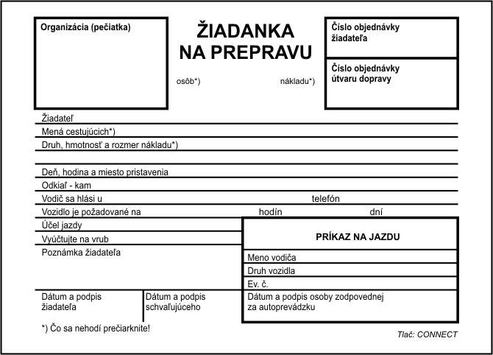

Príloha č.4

INCLUDEPICTURE "http://www.connect.sk/eshop/files/zaznam_prev_os_vozidla.png" \* MERGEFORMATINET INCLUDEPICTURE "http://www.connect.sk/eshop/files/zaznam_prev_os_vozidla.png" \* MERGEFORMATINET INCLUDEPICTURE "http://www.connect.sk/eshop/files/zaznam_prev_os_vozidla.png" \* MERGEFORMATINET 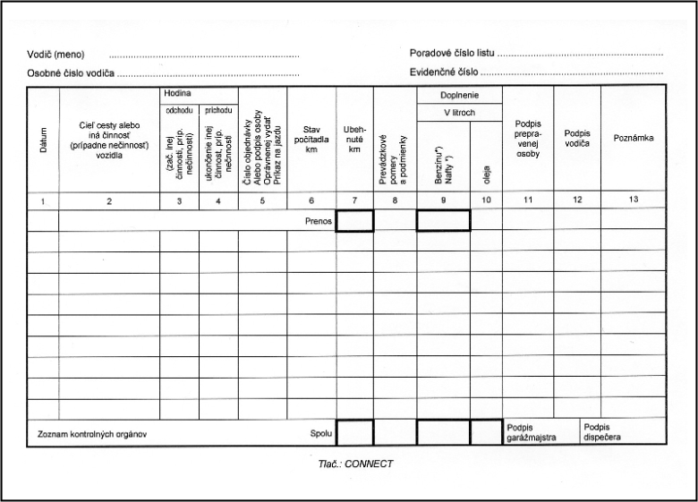

Príloha č.5

Zariadenie pre seniorov, Špitálska 16, 945 05 Komárno 5

VYÚČTOVANIE

Dátum spotreby za mesiac od ...................... do ....................
Motorové vozidlo ŠKODA FABIA 1,2
Norma spotreby 8 litrov/100km
Ubehnuté km za mesiac ..........................................................

Skutočná norma spotreby ..........................................................
Prepočítaná norma spotreby ..........................................................
Prepočítaný rozdiel na 100 km ..........................................................

Príjem PHL ..........................................................

Stav tachometra na začiatku mesiaca ...........................................................
Stav tachometra na konci mesiaca ...........................................................
Rozdiel ...........................................................

Meno vodiča .............................................................
V Komárne, dňa .............................................................

Podpis vodiča:.........................
Podpis osoby zodp. za autoprevádzku : ..............................

